**HORMIGONERAS ELÉCTRICAS**

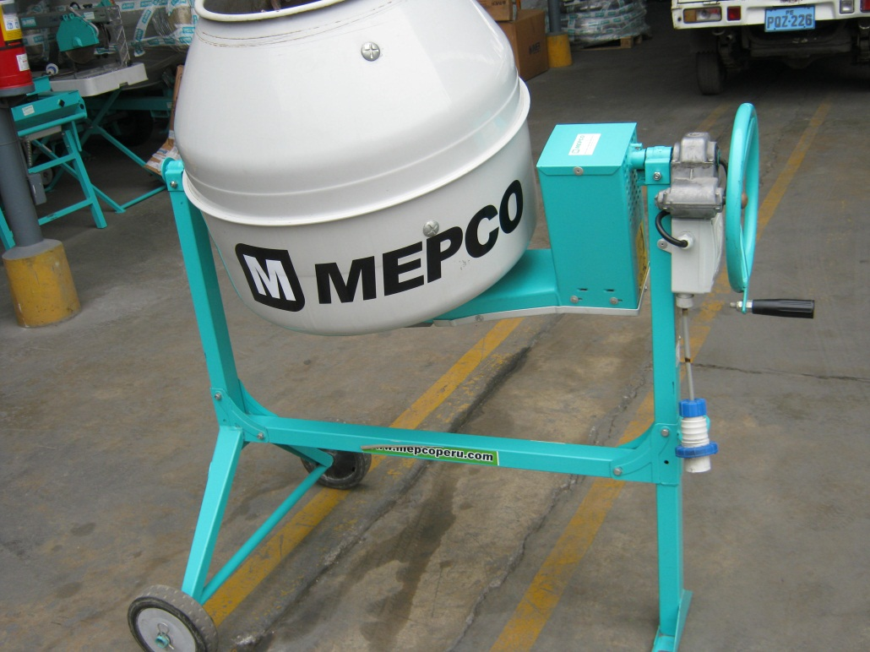**SYNTESI 140**

**APLICACIONES:**

Dineñadas y construidas para resolver los problemas tipícos de las hormigoneras tradicionales. El sistema de transmisón colocado en el brazo y el comodo sistema de basculación con tornillos sin fin las hacen silenciosas, ligeras y al mismo tiempo robustas y seguras.

|  |  |
| --- | --- |
| **Hoja de datos: SYNTESI 140**  **Datos técnicos** | |
| Capacidad del cuba / amasado | 4.87 / 3.53 p3 |
| diámetro de la cuba | 610 mm |
| Dimensiones de la rueda | Ø200x 50 mm |
| Potencia del motor eléctrico tasa **220V/60Hz** | .3 KW / .40 HP |
| Corriente de funcionamiento 220V | 2,2 A |
| Giros del tambor / cuba | 24 Rev./1' |
| Dimensiones con motor eléctrico ancho / largo / altura | 800/1330/1220 mm |
| Peso de la máquina | 54 Kg. |
| Año de fabricación | 2012 |

**HORMIGONERAS ELÉCTRICAS**

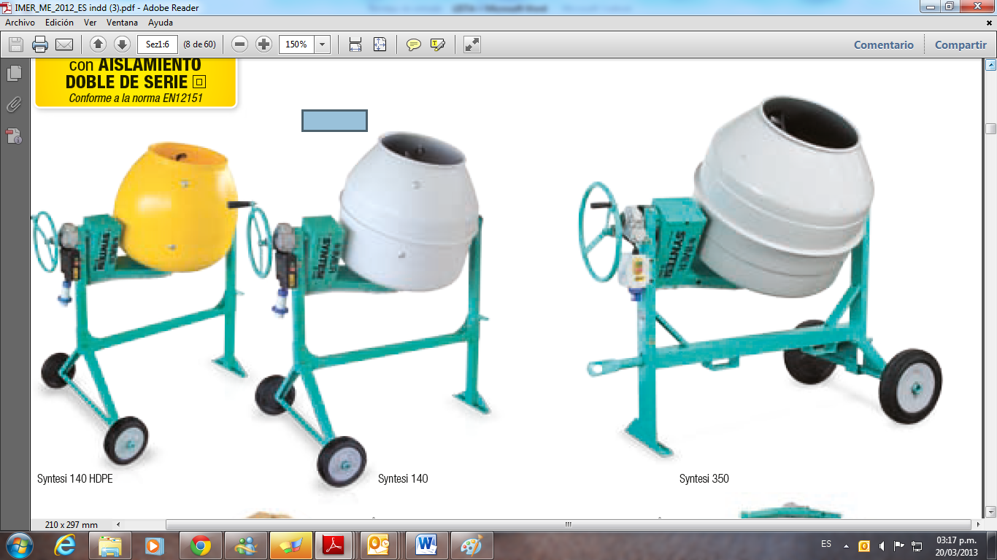**SYNTESI 350**

**APLICACIONES:**

Dineñadas y construidas para resolver los problemas tipícos de las hormigoneras tradicionales. El sistema de transmisón colocado en el brazo y el comodo sistema de basculación con tornillos sin fin las hacen silenciosas, ligeras y al mismo tiempo robustas y seguras.

|  |  |
| --- | --- |
| **Hoja de datos: SYNTESI 350** | |
| **Datos técnicos** | |
| Capacidad del cuba / amasado | 12.2 / 10.6 p3 |
| diámetro de la cuba | 823 mm |
| Dimensiones de la rueda (mm) | Ø385 x 90 mm |
| Potencia del motor eléctrico **220V/60Hz** | 1.86 HP |
| Corriente de funcionamiento 220 V | 8 A |
| Giros del tambor / cuba | 24 RPM |
| Dimensiones  con motor eléctrico ancho / largo / altura | 930/1610/1600 |
| Peso máquina | 175 Kg. |
| Año de fabricación | 2012 |

**HORMIGONERAS ELÉCTRICAS**

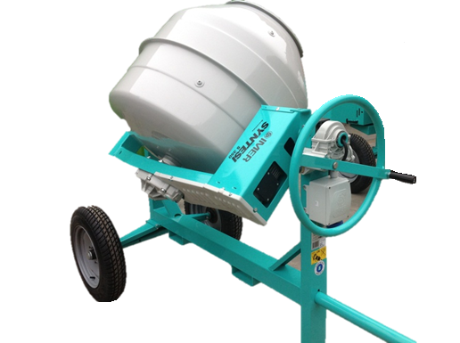**SYNTESI 350 LA**

**APLICACIONES:**

Dineñadas y construidas para resolver los problemas tipícos de las hormigoneras tradicionales. El sistema de transmisón colocado en el brazo y el comodo sistema de basculación con tornillos sin fin las hacen silenciosas, ligeras y al mismo tiempo robustas y seguras.

|  |  |
| --- | --- |
| **Hoja de datos: SYNTESI 350** | |
| **Datos técnicos** | |
| Capacidad del cuba / amasado | 12.2 / 10.6 p3 |
| diámetro de la cuba | 823 mm |
| Dimensiones de la rueda Ø | 135/13”” |
| Potencia del motor eléctrico **220V/60Hz** | 1.86 HP |
| Corriente de funcionamiento 220 V | 8 A |
| Giros del tambor / cuba | 24 RPM |
| Dimensiones  con motor eléctrico ancho / largo / altura | 930/1610/1600 |
| Peso de la máquina | 185 Kg. |
| Año de fabricación | 2012 |

**HORMIGONERAS CON MOTOR GASOLINERO**

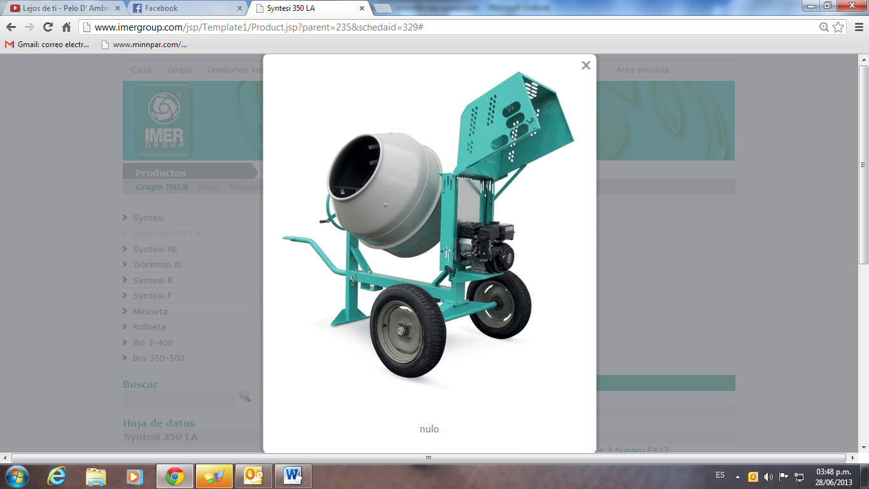**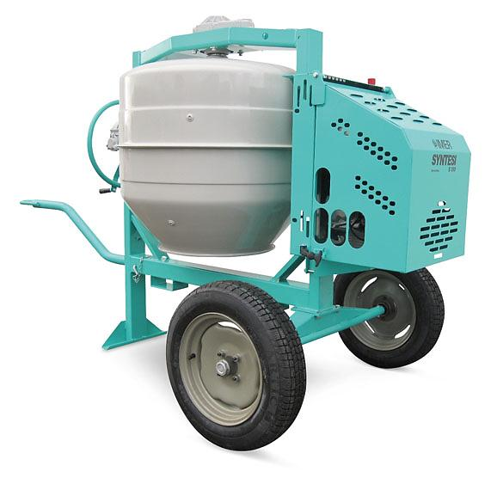SYNTESI 350 R LA**

**APLICACIONES:**

Diseñadas y fabricadas para resolver los problemas de los hormigoneras tradicionales, las Syntesi 350 R LA están equipadas con dos ruedas neumáticas para el desplazamiento. El sistema de inclinación tornillo sin fin protege contra el vuelco accidental de la cuba y reduce el esfuerzo, mientras que la transmisión garantiza el máximo silencio.

|  |  |
| --- | --- |
| **Hoja de datos: SYNTESI S350 ENG LA** | |
| **Datos técnicos** |  |
| Capacidad del cuba / amasado | 12.2 / 10.6 p3 |
| diámetro de la cuba | 823 mm |
| Dimensiones de la rueda Ø | 135/13”” |
| La potencia del motor de gasolina | 5.6 HPSubaru EX17 |
| Nivel sonoro (dB (A)) | 85 |
| Dimensiones  con motor eléctrico ancho / largo / altura | 930/1920/1600 |
| Peso de la máquina | 186 Kg. |
| Año de fabricación | 2012 |

**TRONZADORA REFRIGERADAS POR AGUA PARA CERÁMICA**

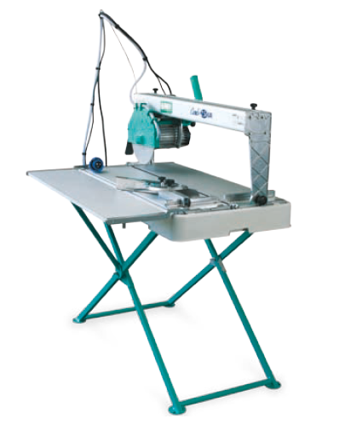**COMBI 250**

**APLICACIONES:**

Es ideal para el corte de cerámica y porcelanato. Ligera y compacta asegura máxima precisión de corte gracias a la estructura ergonómica y a los accesorios suministrados en dotación. Ofrece una gran capacidad de corte y está preparada para distintos tipos de disco, según los diferentes materiales para cortar. Puede realizar cortes verticales (90°) respecto al plano de apoyo o inclinados, en angulo entre 90° y 45° (en todas las posiciones se mantiene la regulacion de la profundidad) la mesa de corte supletoria opcional permite ampliar el corte, manteniendo la estabilidad gracias al soporte atornillado al caballete.

|  |  |  |
| --- | --- | --- |
| **Hoja de datos: COMBI 250 VA** | | |
| **Datos técnicos** | |
| Diámetro máximo del disco diamantado | 250 mm | |
| Diámetro del agujero del disco diamantado | 25.4 mm | |
| Potencia motor monofásico **220V / 60Hz** | 1.5 KW. | |
| Velocidad máxima de rotación del disco | 2800 rpm | |
| Dimensiones de la superficie de corte | 850 x 500 mm | |
| Profundidad máxima de corte con una pasada | 66 mm | |
| Profundidad máxima de corte con dos pasada | 105 mm | |
| Caudal de la bomba del agua | 13 L/1' | |
| Capacidad del depósito de agua | 36 litros. | |
| Dimensiones de la máquina largo/ancho/altura | 1050x565x480 mm | |
| Peso embalada | 43 Kg | |
| Año de fabricación | 2012 | |

**TRONZADORA REFRIGERADAS POR AGUA PARA BLOQUES**

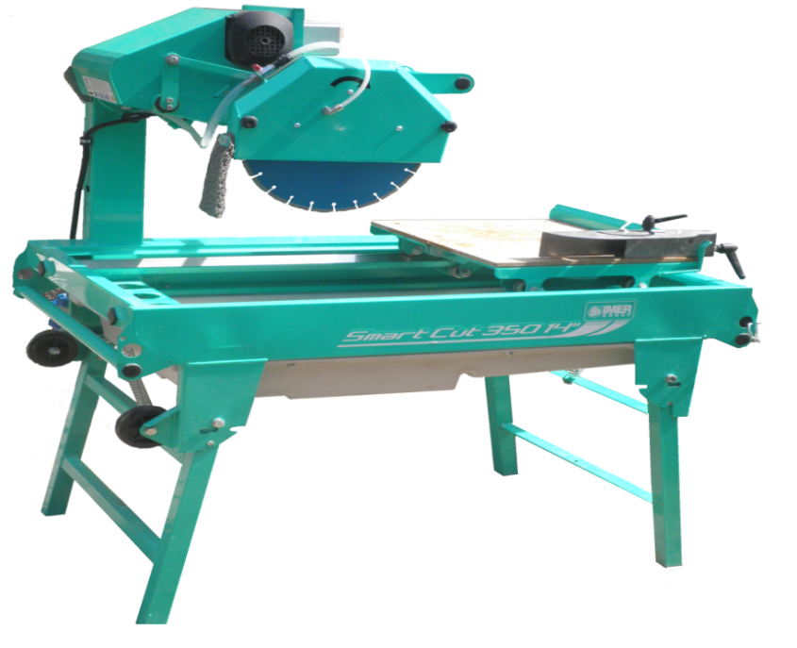**SMART CUT 350**

**APLICACIONES:**

Está diseñada para el corte de ladrillos, piedras. El cabezal de corte basculante permite una mayor velocidad en la ejecución de cortes especiales como ranuras, perfiles y recortes.

* Alta calidad de corte.
* Monofasica
* Ergonomia y facilidad de uso.
* Maxima seguridad para el operador.
* Tina de plástico de alta resistencia para acopio y recuperación del agua.
* Acoplamionero rápido para la alimentación del agua.

|  |  |
| --- | --- |
| **Hoja de datos: SMART CUT 350** | |
| **Datos técnicos** | |
| Diámetro máximo del disco diamantado | 350 mm |
| Diámetro del orificio del disco diamantado | 25.4 mm |
| Potencia motor monofásico **220V / 60Hz** | 2.2 KW. |
| Velocidad máxima de rotación del disco | 1870 rpm |
| Medidas de la superficie de corte | 510 x 410 mm |
| Profundidad máxima de corte del disco Ø 350 con una pasada | 107 mm |
| Profundidad máxima de corte del disco Ø 350 con dos pasadas | 204 mm |
| Caudal de la bomba del agua | 13 L/1' |
| Capacidad del depósito de agua | 40 litros. |
| Dimensiones de la máquina largo/ancho/altura | 1186x722x850 mm |
| Peso embalada | 102 Kg |
| Año de fabricación | 2012 |

**FRATASADORA PARA NIVELAR PAVIMENTOS**

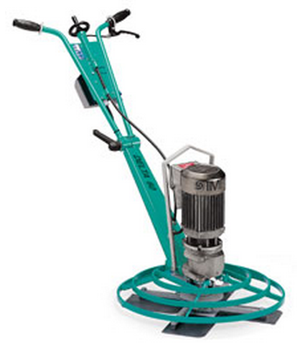**DELTA 60**

* Motor monofásico 220V / 60Hz..
* Transmision con engranajes de

acero en baño de aceite: mínimo

mantenimiento y una mayor vida útil

de la máquina.

* Palas universales de serie:Ø 600 mm

**APLICACIONES:**

Es la máquina ideal para el nivelado de superficies mediantes y pequeñas, gracias al motor eléctrico monofásico, es la fratasodora ideal para todos los trabajos en interiores. El escaso ruido proporciona al operador un elevado confort laboral y evita la contaminacion acústica, lo que permite trabajar en espacios interiores.

|  |  |
| --- | --- |
| **Hoja de datos: DELTA 60** | |
| **Datos técnicos** |  |
| Diámetro de la hoja | 600 mm |
| Número de cuchillas | 4 |
| Velocidad Paddle | 93 rpm |
| Motor tasa de alimentación 230V/50Hz | 0.6 KW |
| Velocidad del motor | 1400 rpm |
| Corriente de funcionamiento | 6 A |
| Nivel sonoro posición operador | 74 dB(A) |
| Arranque | Manual |
| Avance | Manual |
| Peso | 50 Kg (con el embalaje 53 Kg) |
| Dimensiones ancho / largo / h | 640/1800 (doblado 800) / 900 mm |

**MEZCLADORAS COMPACTAS**

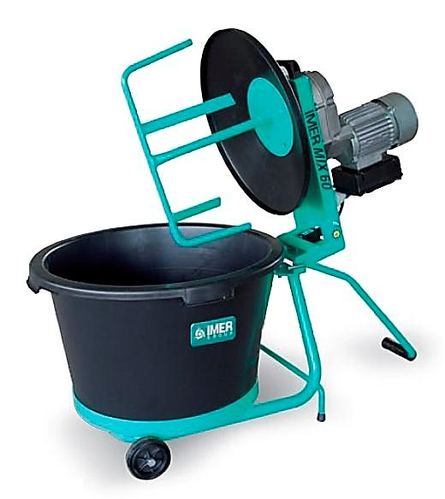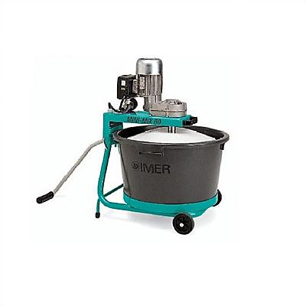**MIX 60**

**APLICACIONES:**

Ideal para pequeñas obras y restauraciones. Ligera, compactas y muy silenciosa, es adecuada para el uso profesional.

|  |  |
| --- | --- |
| **Hoja de datos: DELTA 60** | |
| **Datos técnicos** |  |
| Capacidad de la cubeta | 56 litros |
| Rendimiento | 47 litros |
| Diámetro de la cubeta | 580 mm |
| Revoluciones de las palas | 55 rpm |
| Capacidad de absorción | 0.55 rpm |
| Potencia del motor 220V / 60 Hz. | 0.7 Kw |
| Nivel sonoro posición operador | 59 dB (A) |
| Peso de la máquina | 30 kg. |
| Dimensiones ancho / largo / alto | 580 / 630 / 795 mm |

**ELEVADORES CON MOTOR ELÉCTRICO**

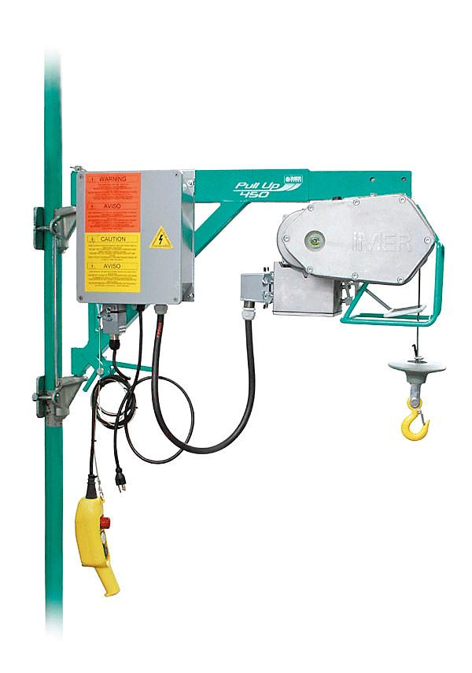**PULL UP 450**

**APLICACIONES:**

El brazo telescópico del PULL UP 450 se puede extender hasta 1.118 mm.

* Motor monofásico 220V / 60Hz..
* Gancho de elevación con contrapeso.
* Predisposición para usar con grúa de puente.
* Dispositivo de seguridad de ascenso.
* Palanca de control de final de carrera de descenso.

|  |  |
| --- | --- |
| **Ficha técnica: DELTA 60** | |
| **Datos técnicos** |  |
| Capacidad máxima | 200 Kg. |
| Vel. Media de elevación | 21 m/min |
| Altura máx. de trabajo | 49 m |
| Diámetro de cable de acero | 5 mm |
| Potencia del motor | 1.1 Kw. |
| Revoluciones del motor | 1620 rpm |
| Capacidad de absorción | 7.5 A |
| Peso de la máquina | 58 Kg |
| Nivel sonoro | 79 dB(A) |
| Dimensiones ancho / largo / alto | 330 / 800 / 520 mm |
| Dimensiones del embalaje ancho / largo / alto | 340 / 810 / 540 mm |

**ELEVADORES PARA USO INTERNO**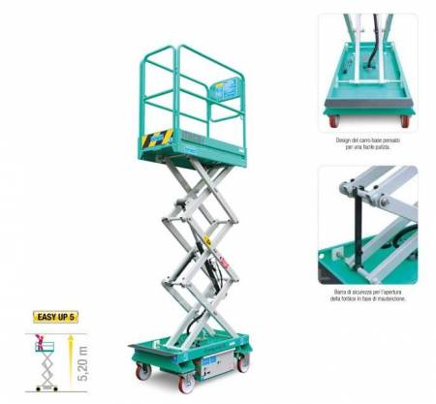

**EASY UP 5**

|  |
| --- |
| **EQUIPAMIENTO ESTANDAR** |
| * Descenso manual de emergencia. |
| * Cargador de batería con desconexión automática. |
| * Indicador de descarga de batería. |
| * Conector de batería. |
| * Inclinómetro con alarma acústica y bloqueo de elevación. |
| * Sensor de carga con bloqueo de movimiento y alarma acústica visuales. |
| * Protección anticizallamiento eléctrico. |
| * Rueda antimarca con freno de estacionamiento. |
| * Cilindro de elevación con válvula de bloqueo. |
| * Plataforma de deslizamiento de altura |
| * Puerta de entrada a la altura máxima con resorte de cierre. |

**VENTAJAS:**

* Rueda antimarca con superficie también adecuada a pavimento delicado
* Facilidad de transporte, amplia disponibilidad de puntos de ataque y de elevacion.
* Bateria de gran capacidad que asegura una elevada autonomía.
* Dispositivo de descenso de emergencia con manija de tirón, seguro y fiable.
* Inclinómetro degital con avisador acústico y bloqueo de elevación al superar la inclinación permitida (no es necesario utilizar estabilizador manual).
* Cargador de batería con función de mantenimiento: dejándolo escendido, incluso durante largos periodos de inactividad, mantiene siempre la batería cargada al 10%.

|  |  |
| --- | --- |
| **Hoja de datos: EASY UP 5** | |
| **Datos técnicos** |  |
| Número de tijeras | 3 |
| Altura de trabajo | 5.2 m |
| Capacidad (incluida 1 persona) | 200 Kg |
| Motor eléctrico | 1,6 kW |
| Batería | 12 V /105 Ah |
| Cargador de batería | 230 V |
| Capacidad del depósito | 2 Lt. |
| Tiempo de elevación / descenso de la carga | 17 seg. /17 seg. |
| Inclinación máxima lateral / longitudinal | 1,3 ° / 2,5 ° |
| Peso total | 390 Kg. |

**ELEVADORES PARA USO INTERNO Y EXTERNO**

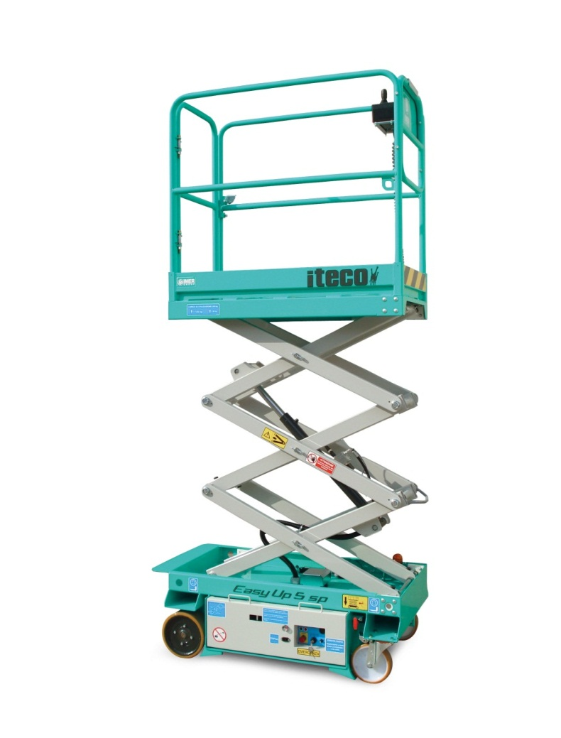**EASY UP 5 SP**

|  |  |
| --- | --- |
| **EQUIPAMIENTO ESTANDAR** | |
| * Tracción mediante dos ruedas motrices, accionadas por motores eléctricos. |
| * Frenos electromagnéticos sobre dos ruedas motrices. |
| * Sistema de bloqueo de las ruedas pivotantes para su traslación en línea recta. |
| * Protección anti-vuelco. |
| * Cuadro de comandos sobre la plataforma, con protección eléctrica IP-65, joystick para su manejo y sistema de paro de emergencia. |
| * Selector de tres velocidades. |
| * Avisador acústico de los movimientos. |
| * Claxon. |
| * Tablero de comando en tierra, provisto de interruptor con llave. |
| * Faro giratorio intermitente. |

**VENTAJAS:**

* Alta productividad gracias a su elevada tracción, incluso trabajando a la máxima altura.
* Bajo impacto ambiental garantizando por su traccion eléctrica.
* Mayor facilidad para su carga sobre los vehículos.
* Maniobrabilidad segura, rápida y precisa en espacios reducidos.

|  |  |
| --- | --- |
| **Hoja de datos: EASY UP 5 SP** | |
| **Datos técnicos** |  |
| Número de tijeras | 3 |
| Altura de trabajo | 5.2m |
| Capacidad (incluida 1 persona) | 200 Kg |
| Motor eléctrico | 2 kW |
| Motor eléctrico traslante | 24 V / 1 KW |
| Batería | 2 X 12 V / 105 Ah |
| Cargador de batería | 220 V |
| Capacidad del depósito | 2 Lt. |
| Tiempo de elevación / descenso de la carga | 17 seg. /20 seg. |
| Inclinación máxima lateral / longitudinal | 1,5 ° / 2,5 ° |
| Pendiente superable | 25 % |
| Velocidad de traslación | 0 – 4 Km/h |
| Velocidad de traslación de seguridad | 0,6 Km/h |
| Radio externo de giro | 1.25 m |
| Peso total | 500 Kg. |

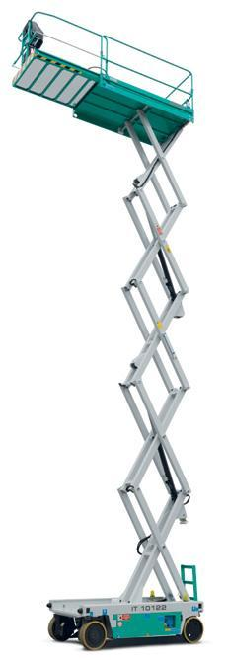**ELEVADORES PARA USO INTERNO Y EXTERNO**

**IT 10122EX**

|  |  |
| --- | --- |
| **EQUIPAMIENTO ESTANDAR** | |
| * Tracción eléctrica sobre las ruedas anteriores. |
| * Dirección a 90° |
| * Extensión manual de la plataforma 1.4 m. |
| * Descenso manual de emergencia |
| * Cargador de baterías con desconexión automática. |
| * Avisador acústico de movimiento, claxon y cuenta horas. |
| * Sensor de inclinación con bloqueo de movimiento. |
| * Protección anti descarga eléctrica. |
| * Protección antivuelco. |
| * Barandilla abatible. |
| * Sensor de sobrecarga |
| * Rotativo luminoso. |

**VENTAJAS:**

* Tracción eléctrica: menor consumo, mayor autonomía, mejor tracción.
* Traslación a máxima altura.
* Máxima robustez y atractivo diseño.
* Sobresaliente rigidez del carro y la tijera.
* Máxima capacidad de carga sobre toda la plataforma (incluida la extensible)

|  |  |
| --- | --- |
| **Hoja de datos: EASY UP 5 SP** | |
| **Datos técnicos** |  |
| Número de tijeras | 5 |
| Altura de trabajo | 12 m |
| Capacidad (incluida 3 persona) | 300 Kg |
| Motor eléctrico | 2 kW |
| Motor eléctrico traslante | 24 V / 1 KW |
| Batería | 2 X 12 V / 105 Ah |
| Cargador de batería | 220 V |
| Capacidad del depósito | 2 Lt. |
| Tiempo de elevación / descenso de la carga | 17 seg. /20 seg. |
| Inclinación máxima lateral / longitudinal | 1,5 ° / 2,5 ° |
| Pendiente superable | 25 % |
| Velocidad de traslación | 0 – 4 Km/h |
| Velocidad de traslación de seguridad | 0,6 Km/h |
| Radio externo de giro | 1.25 m |
| Peso total | 500 Kg. |

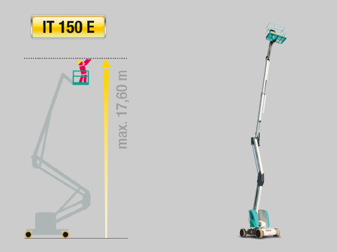**ELEVADORES PARA USO INTERNO Y EXTERNO**

**VENTAJAS:**

* Tracción a máxima altura y a la máxima extensión, sin limitación de uso.
* Motor eléctrico de tracción: menor consumo, mayor autonomía mejor control.
* La torreta permanece en posición fija, sea cual sea su ángulo de rotación.
* Altura de trabajo y un alcance de los mejores de su categoría.
* Comando proporcional y control electrónico de una máxima eficiencia.
* Largura de transporte limitada, gracias a la posibilidad de replegar la cesta bajo el brazo.

|  |  |
| --- | --- |
| M**oja de datos: IT 150 E** | |
| **Datos técnicos** |  |
| Altura de trabajo | 17. 6 m |
| Dimensiones de la cesta | 1.6 x 0.9 m |
| Rotación de la torreta | 355° |
| Rotación de la cesta | 140° |
| Carga máxima | 220 Kg |
| Tensión de la batería | 48 V |
| Velocidad de tracción (baja) | 4 Km/h |
| Velocidad de tracción (alta) | 0,6 Km/h |
| Dimensiones de la rueda | 620 x 220 |
| Peso total | 7900 Kg. |
| Pendiente superable | 20 % |

**BOMBA DE HORMIGÓN**

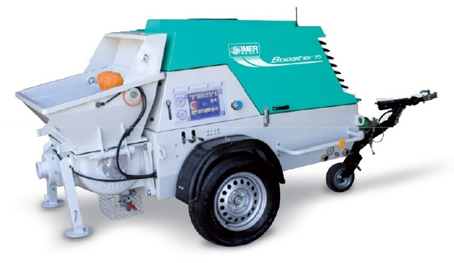**BOOSTER 15**

La BOOSTER 15 es ideal para el bombeo de hormigón en espacios reducidos, la pulverización de túneles y piscinas, de tránsito y de trabajo municipal, el llenado de bloques de hormigón, el bombeo en patios traseros, y para reemplazar carritos y carretillas. Se puede utilizar en cualquier lugar en el cual una gran bomba no sea práctica. No hay otra bomba de hormigón capaz de aumentar su producción y cuenta de resultados de manera tan efectiva como la BOOSTER 15.

